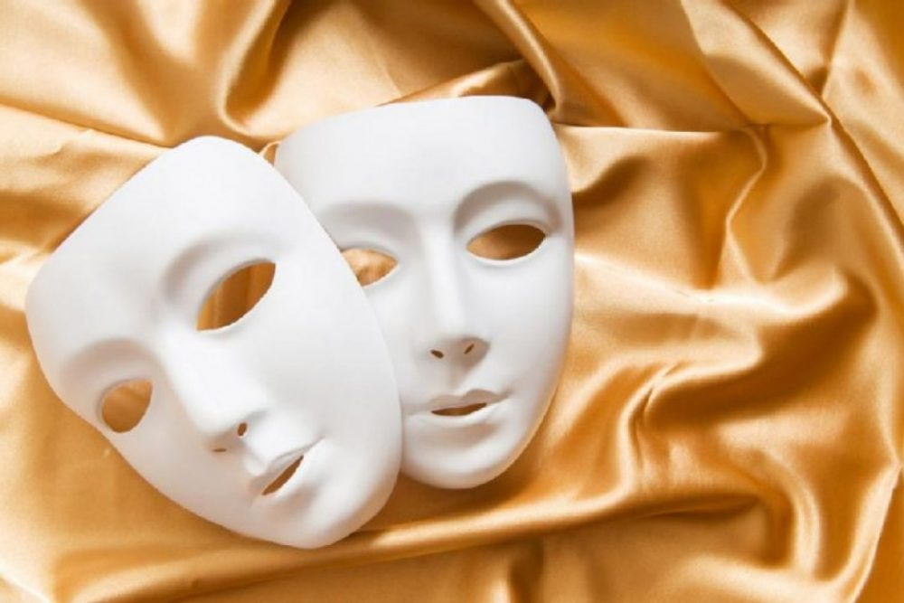
Школьный театр ГБОУ ШИ г. Алагир «Маска»
«Красная шапочка»
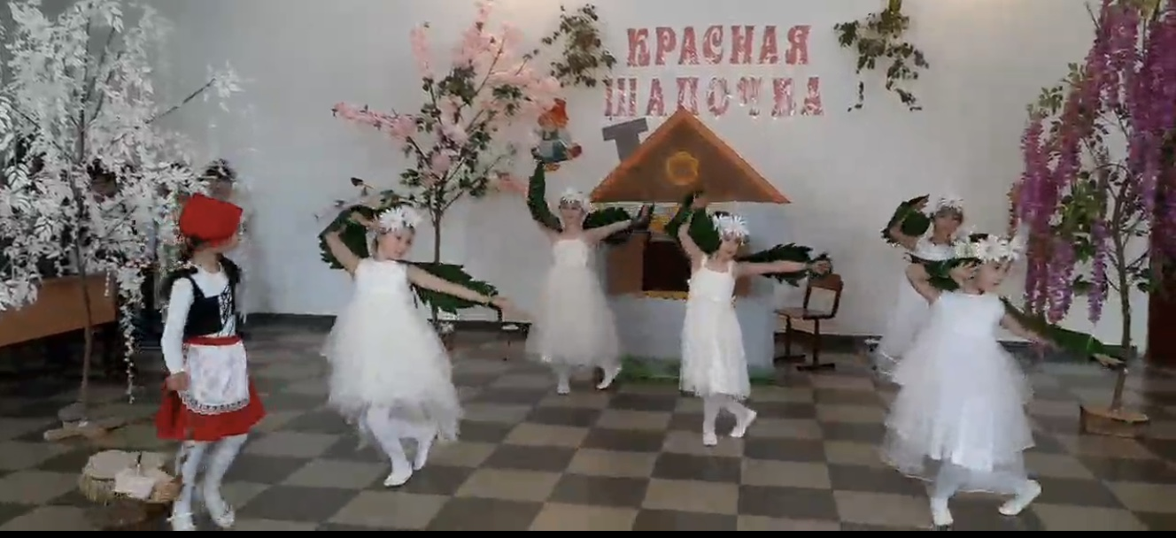
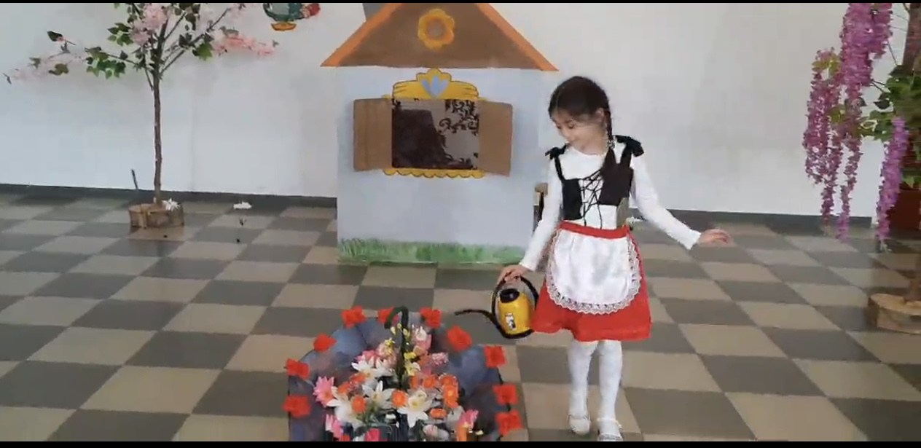

Труппой школьного театра «Маска» подготовлен спектакль «Красная шапочка». 20 учащихся 2-х классов стали участниками детского спектакля, ребята с увлечением готовили постановку. Работа над ролью, сцендвижение, сценическая речь – все это внове для юных актеров, но они с интересом постигали азы актерского мастерства. Хореографические номера спектакля являются жемчужиной постановки, они отображали настроение и характер спектакля. Подготовкой спектакля, работой с юными актерами и даже изготовлением декораций и пошивом костюмов занимались воспитатели Кониева Л.В. и Касабиева З.Н.. Первыми зрителями стали учащиеся 1-х классов и педагоги школы. Зритель тепло встретил дебютный спектакль. После просмотра состоялась беседа актеров со зрителями, обратная связь оказалась очень полезной.

